НУЛЕВОЙ ВОЗВРАТ (по невозвратному тарифу)
1. Нулевой возврат через графическую маску:
1.1 TRF262-2418963661/ZERO;
1.2 В поле FARE USED изменить сумму на НОЛЬ;
1.3 В поле CANCELLATION FEE указать невозвратную сумму тарифа 5250:
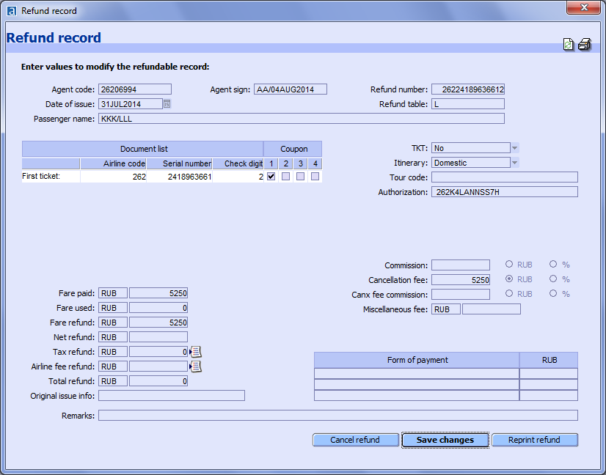
1.4 TRFP - подтвердить возврат
2. Нулевой возврат через текстовую маску (CrypticMode):
2.1 TRF/L6/ZERO;
2.2 TRFU/U0 - внести в поле FARE USED сумму НОЛЬ,
где 0 - сумма;
2.3 TRFU/CP5250A - внести в поле CANCELLATION FEE невозвратную сумму тарифа,
где 5250 - сумма невозвратного тарифа:

REFUNDRECORDAGT-26206994 AA/05AUG14 LTKT-Y
NM NAME JJJ/KKKK
I ISSUED 05AUG14
D1 DOCUMENT 262 2418963702 1 CPNS 1000

F FARE PAID RUB 5250
U FARE USED 0
FARE REFUND 5250
CP CANX FEE 5250 100.00P
XT TAX REFUND 0 >TRFT
REFUNDTOTAL 0

2.4 TRFP - подтвердить возврат

